Manual de DevOps – CI/CD y Docker
Proyecto: Flight Management System
Autor: Andres Felipe Morales Casanova
Fecha: 09/09/2025

Índice
1. Introducción
2. Dockerización del Backend
2.1 Creación del Dockerfile
2.2 Construcción de la Imagen
2.3 Ejecución de Contenedor
2.4 Uso de docker-compose
3. Pipeline CI/CD (GitHub Actions)
3.1 Configuración del Workflow
3.2 Configuración de Secrets
3.3 Ejecución del Pipeline
4. Evidencias de Pruebas
5. Conclusiones

1. Introducción
Este manual explica paso a paso cómo se realizó la dockerización y la configuración de un pipeline CI/CD para el proyecto Flight Management System en Spring Boot. Incluye capturas de pantalla y explicaciones que permiten replicar el proceso.

2. Dockerización del Backend

2.1 Creación del Dockerfile
Captura 1: Contenido del Dockerfile en el IDE.
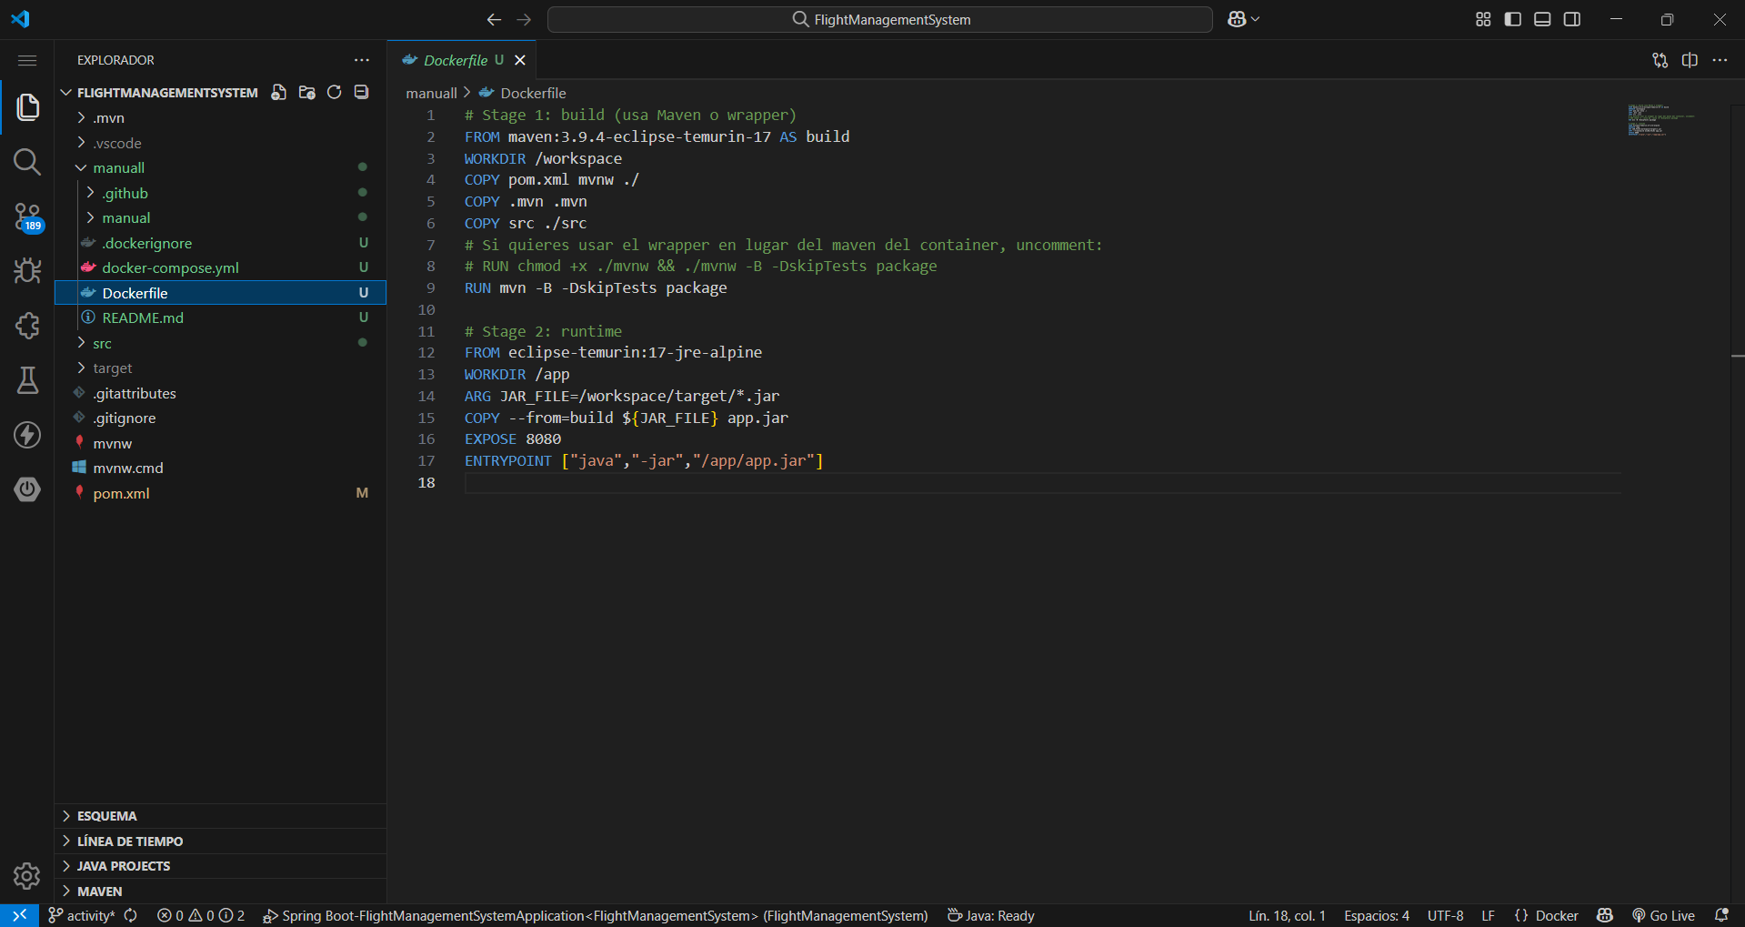

2.2 Construcción de la Imagen
Captura 2: Ejecución del comando 'docker build'.
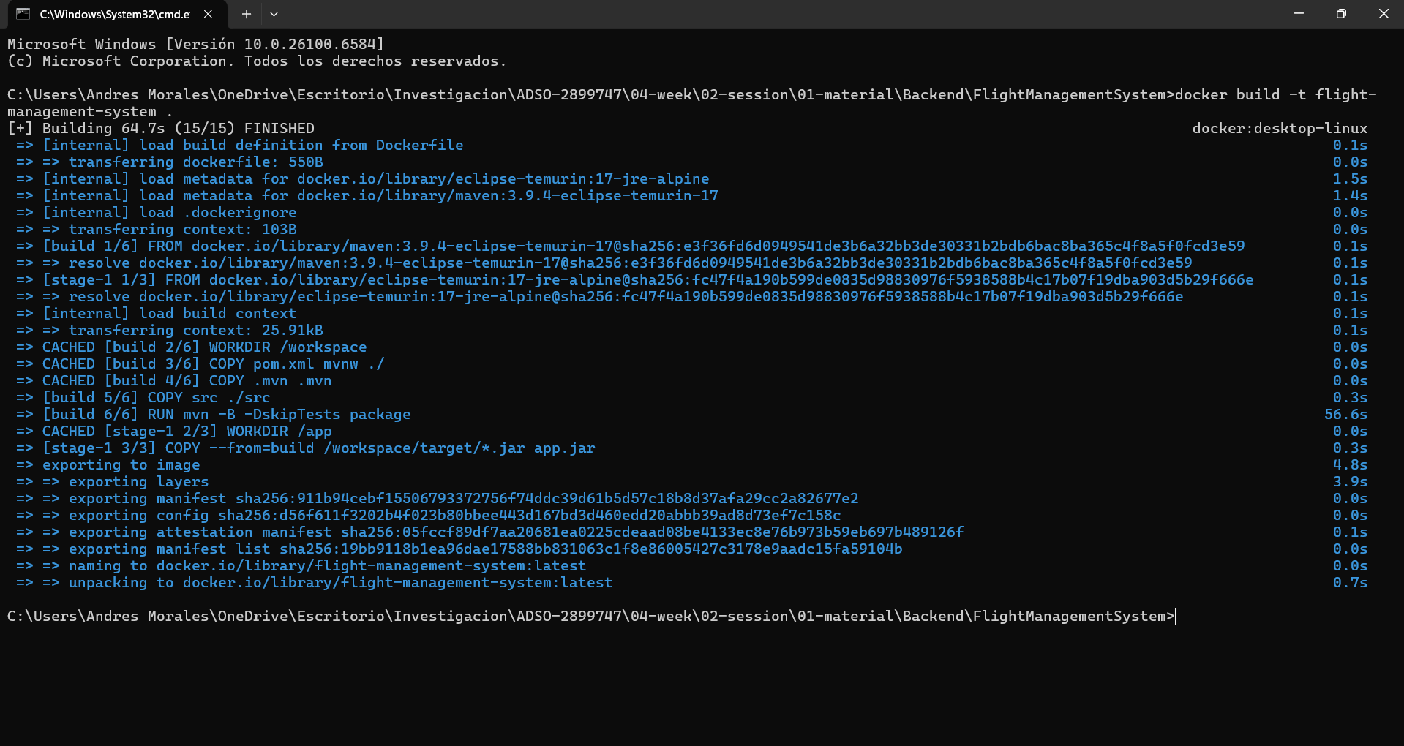
Captura 3: Resultado del comando 'docker images'.
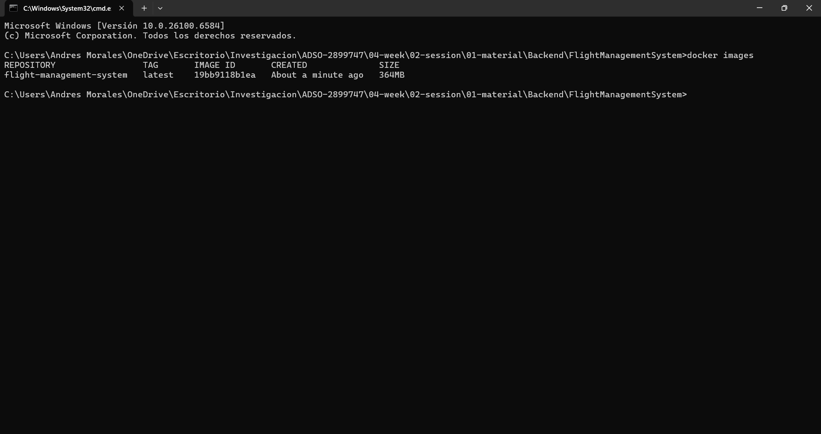2.3 Ejecución de Contenedor
Captura 4: Ejecución con 'docker run'.
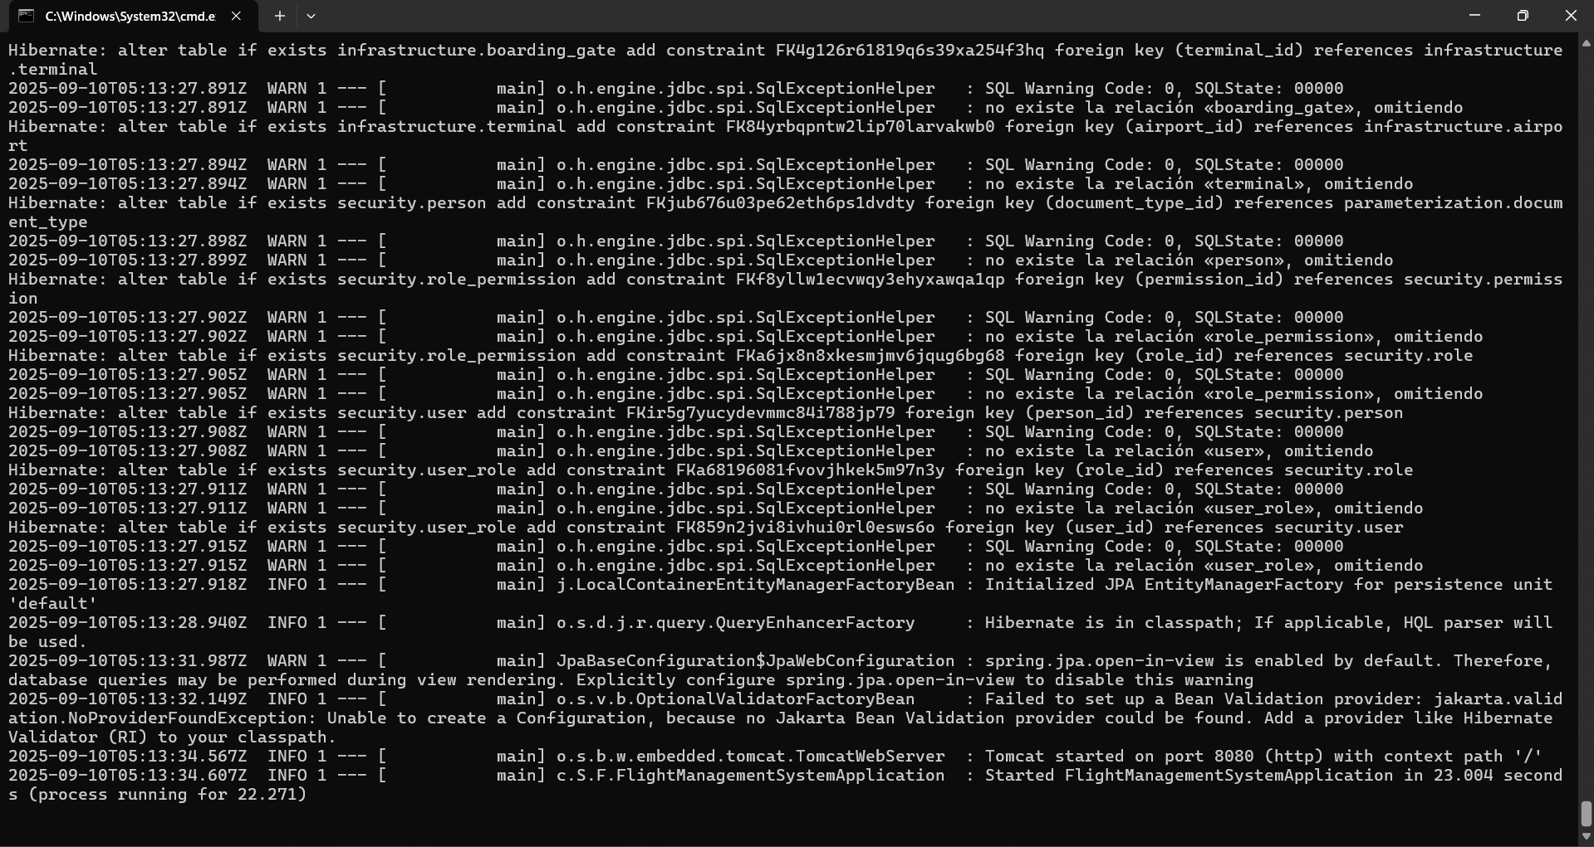
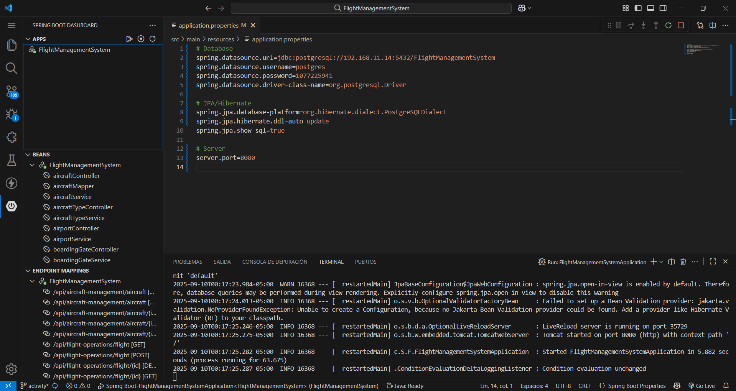

Captura 5: Endpoint funcionando en Thunder Client (Visual Studio Code).
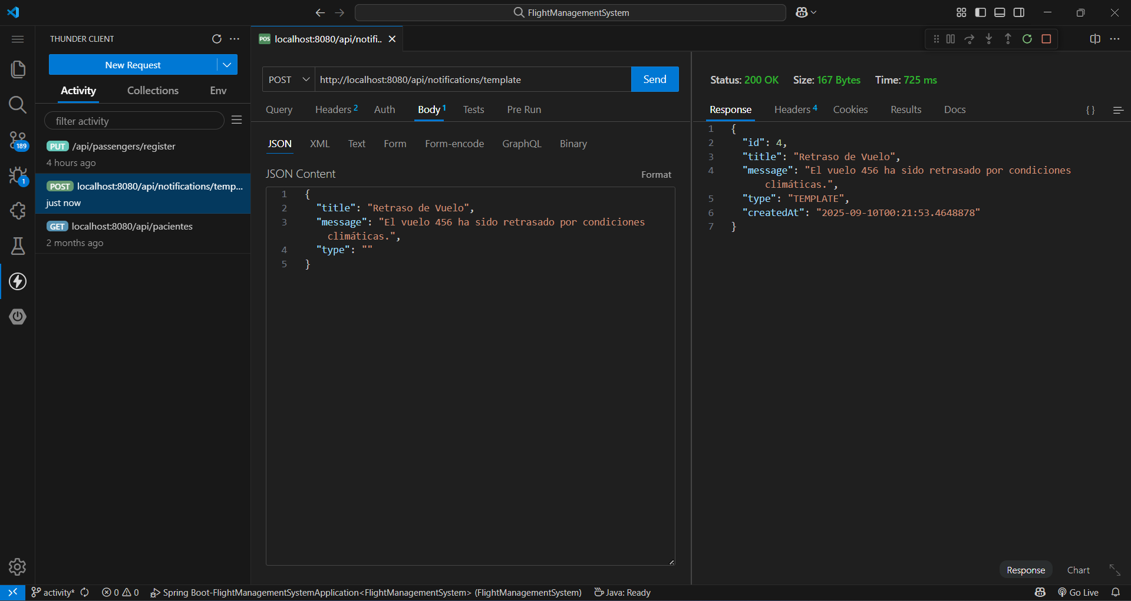

2.4 Uso de docker-compose
Captura 6: Contenido de docker-compose.yml.
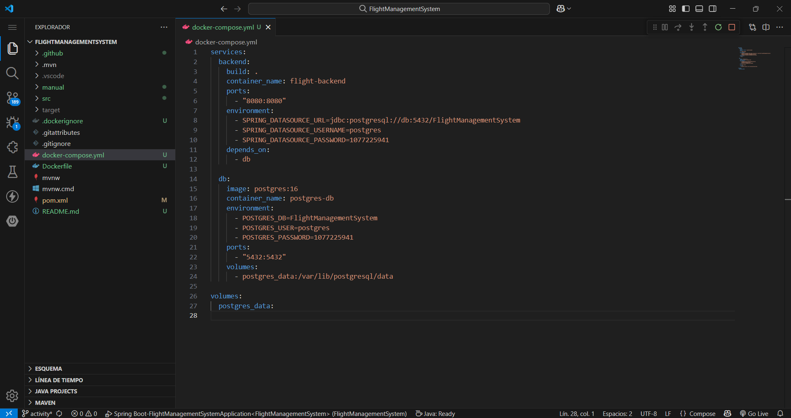
Captura 7: Ejecución 'docker-compose up --build'.
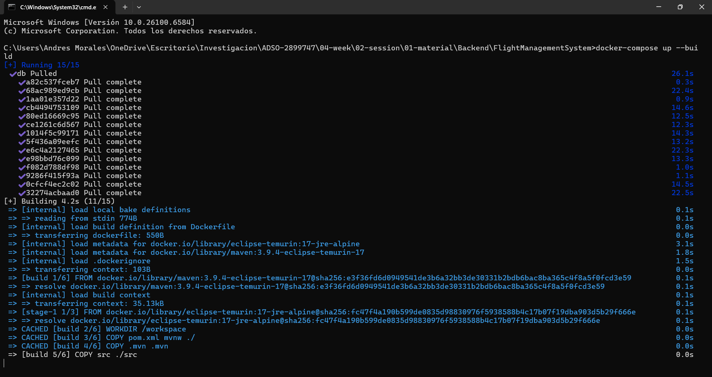
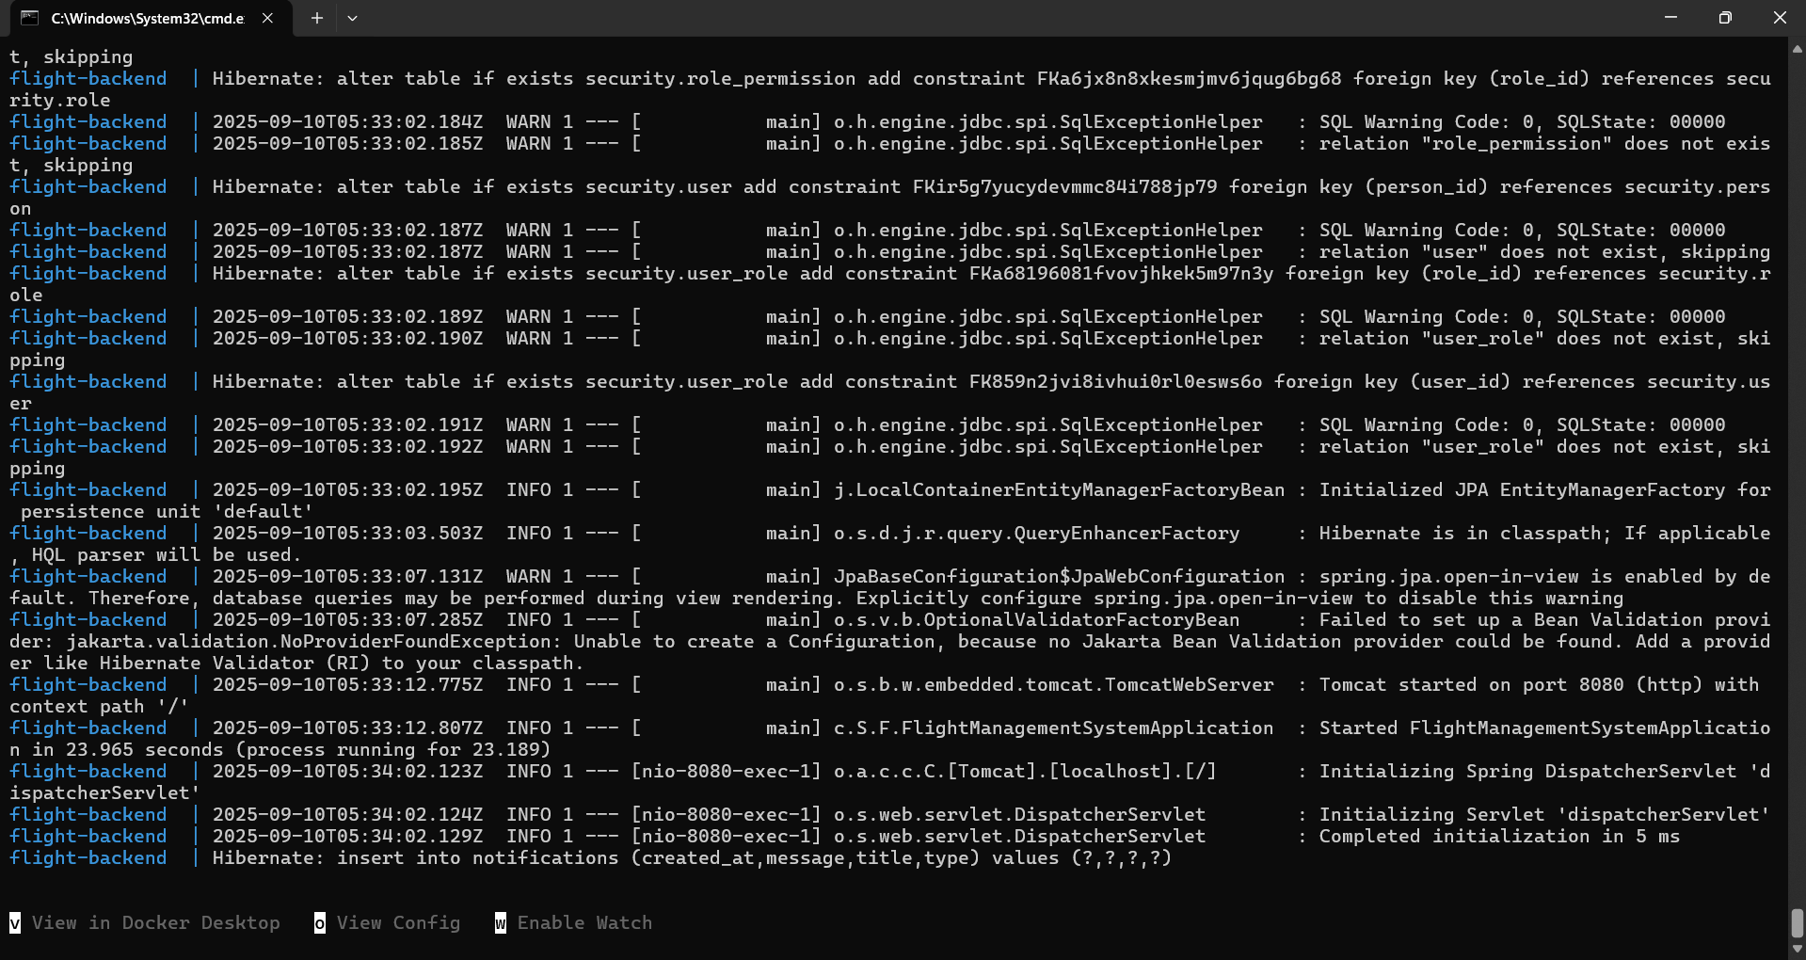
Captura 8: Resultado de 'docker ps'.
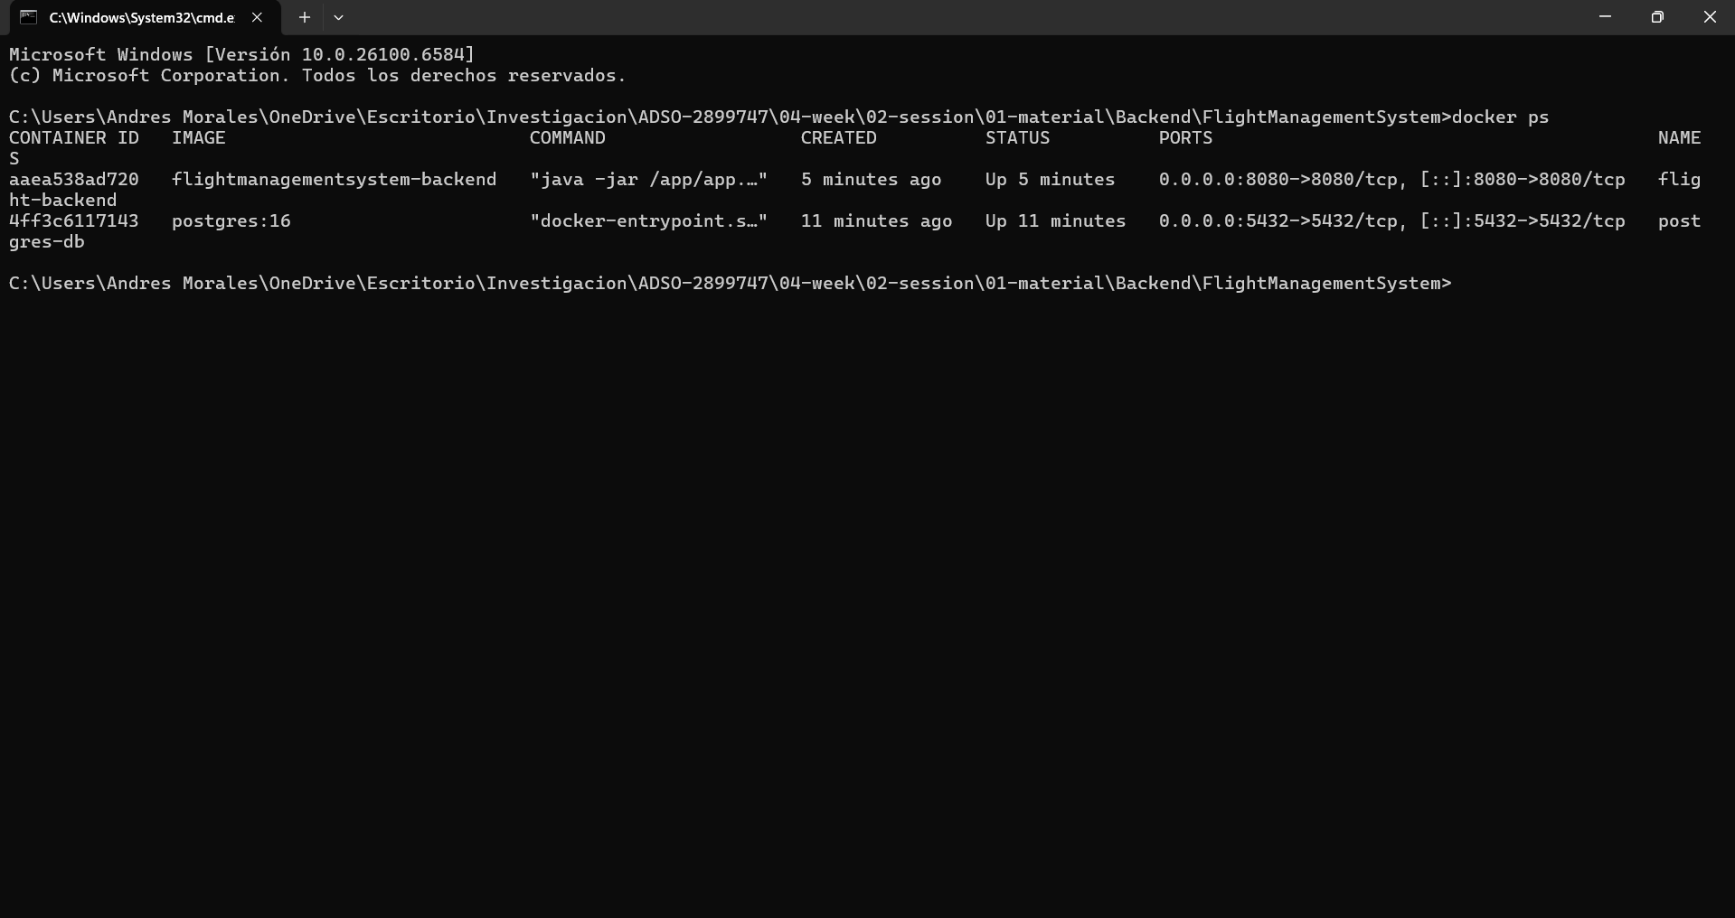
3. Pipeline CI/CD (GitHub Actions)

3.1 Configuración del Workflow
Captura 9: Archivo ci-cd.yml en GitHub.
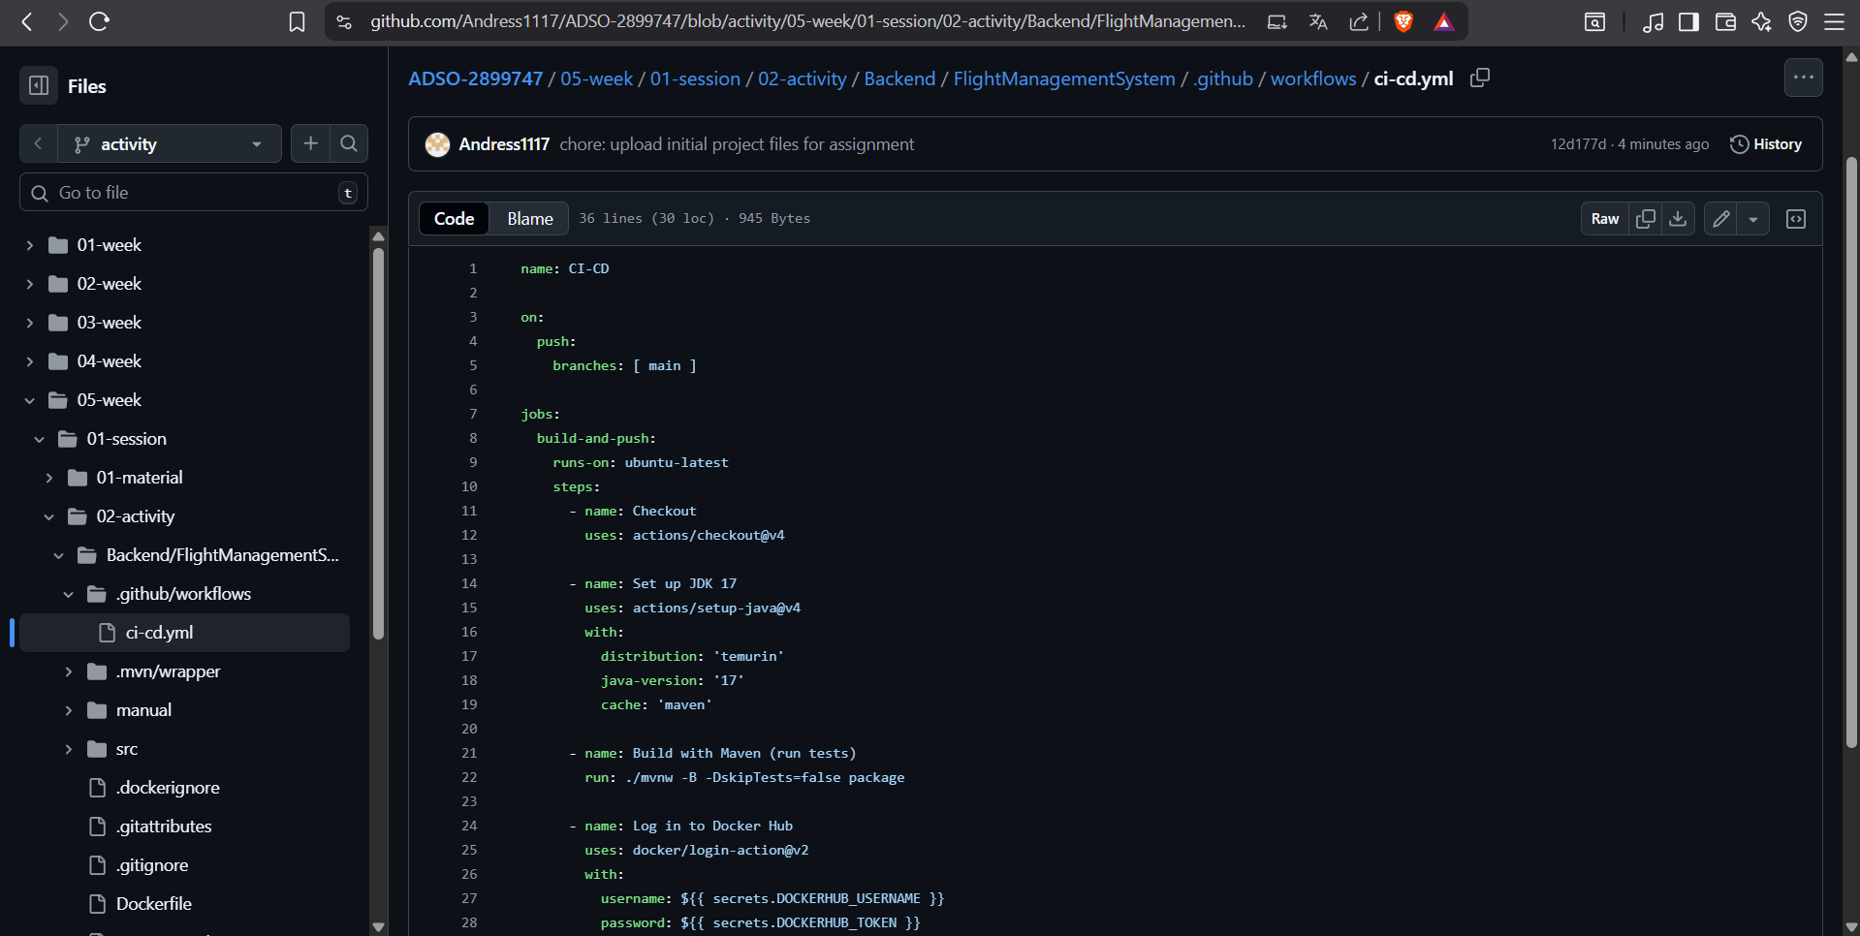

3.2 Configuración de Secrets
Captura 10: Configuración de secretos en GitHub.
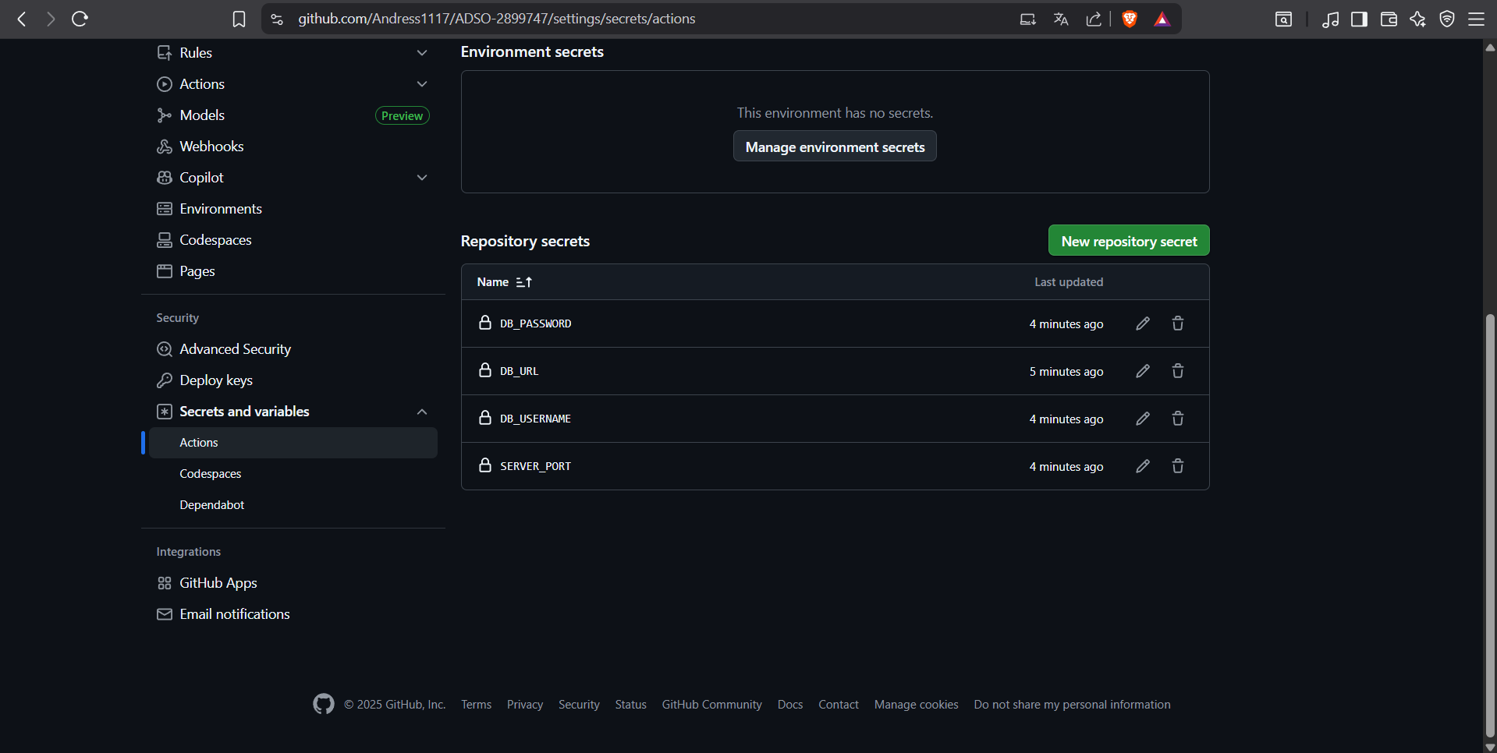

3.3 Ejecución del Pipeline
Captura 11: Ejecución en GitHub Actions.
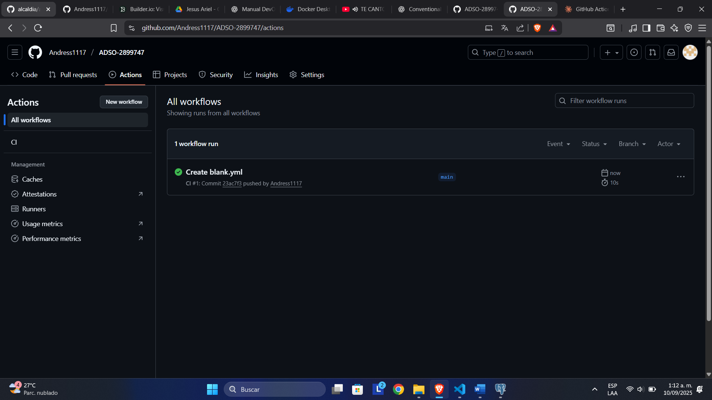
Captura 12: Imagen publicada en DockerHub.
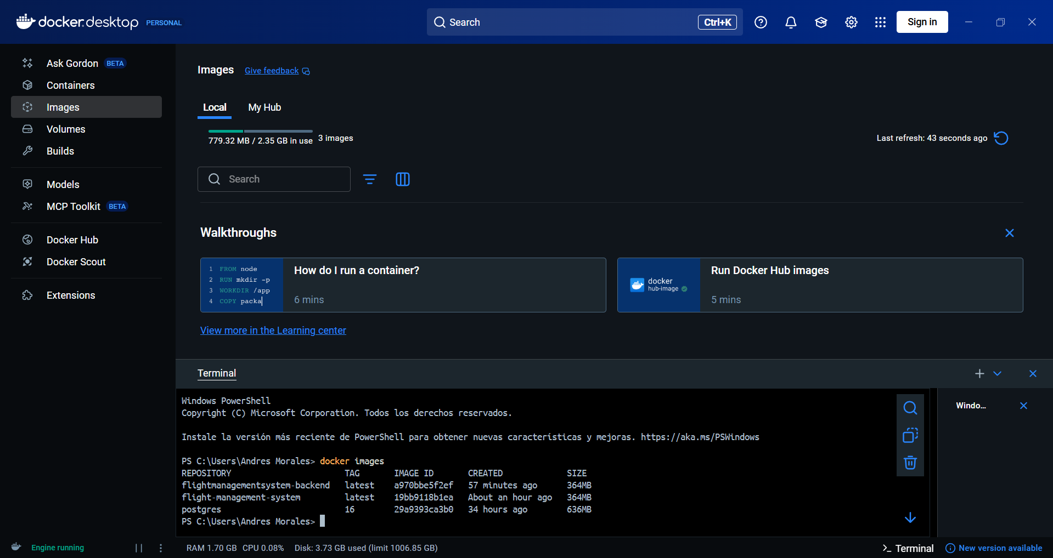
Captura 13: Contenedor corriendo en servidor remoto.
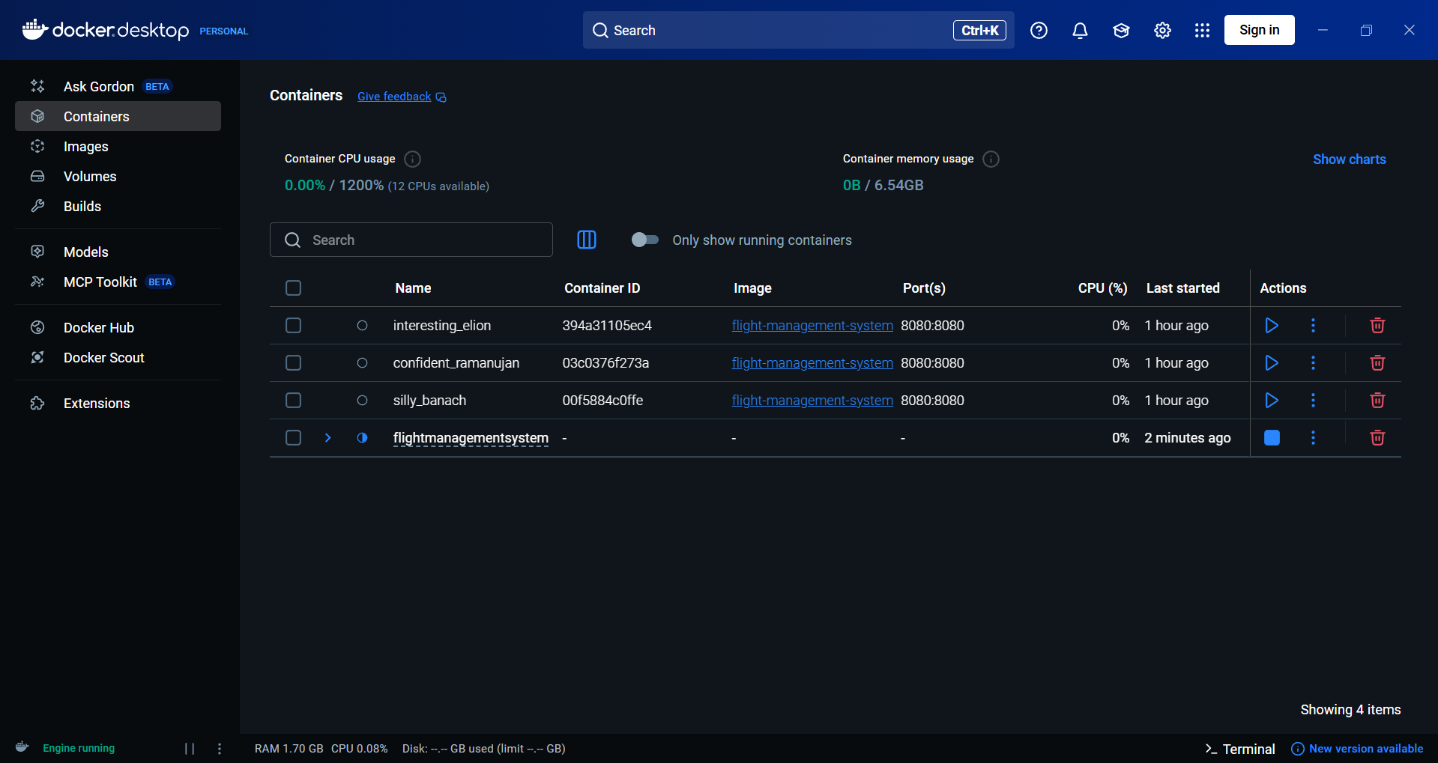

4. Evidencias de Pruebas
Aquí se incluyen capturas adicionales probando los endpoints principales del backend en Thunder Client (Visual Studio Code).
[Insertar imágenes de pruebas aquí]

5. Conclusiones
La dockerización y la configuración del pipeline CI/CD permiten garantizar que el backend se ejecute de manera confiable, automatizada y replicable en cualquier entorno. Con este manual, se puede repetir el proceso de forma sencilla.

